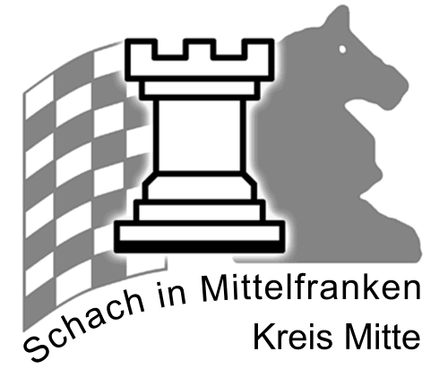 | Schachkreis Mittelfranken-Mitte  im Bayerischen Schachbund e. V.  Lutz Stange, 1.Vorsitzender SC Stein 1998  Telefon: 0163-3411131  eMail: mlstange@yahoo.de

Ausschreibung

Kreis-Einzelmeisterschaft im Schnellschach 2018 / 2019

Spielort: | Albertus Magnus Kirche Gemeindehaus UG  Albertus Magnusstr. 21 90547 Stein
Rauch- und  Handyverbot: | Gemäß TO §6 Rauch- und Handyverbot im Schachlokal;  Turniertelefon 0163-3411131 ist eingeschaltet.
Termin:
  Samstag, 29.September 2018 9.³⁰ Uhr
  (Anwesenheit, Meldeschluss: Samstag um 9.¹⁵ Uhr
  1.Runde 9.³⁰ 2.Runde 10.³⁰ 3.Runde 11.³⁰
  Mittagspause von 12.³⁰ Uhr – 13.00 Uhr
  4.Runde 13.00 5.Runde 14.00 6.Runde 15.00 Uhr
  7.Runde 16.00 Uhr
Startgeld: | Startgeld | 5.00 € fällig vor Turnierbeginn
Preise: | Für die ersten Fünf
Turniermodus: | 7 Runden CH-System (Auslosung durch SwissChess)  (bei geringer Beteiligung evt. nur 5 Runden)  Schnellschach 30 min je Spieler und Partie
Qualifikation: | Die ersten 5 Spieler qualifizieren sich für die Mittelfränkische  Schnellschach-Einzelmeisterschaft am 7. Oktober 2018.
Spielmaterial: | Vorhanden. Bitte pfleglich behandeln;
Turnierleitung : | Dietrich Münzenberg, eMail: dietrich@muenzenberg.net

Datum : 06. 09. 2018

